МИНИСТЕРСТВО ОБРАЗОВАНИЯ И НАУКИ РОССИЙСКОЙ ФЕДЕРАЦИИ
Федеральное государственное бюджетное образовательное учреждение
высшего образования

«Кубанский государственный университет»
филиал в г. Новороссийске

Кафедра педагогического и филологического образования

ОТЧЕТ

по производственной (педагогической) практике

Объект практики: ___________________________________________________
__________________________________________________________________

Студент 3 курса ОФО
Направление 44.03.01 Педагогическое образование
Направленность (профиль) Изобразительное искусство____ В.В.Моисеенкова ^{(подпись)}

Руководитель практики от организации:

Преп.Адамова Ольга Викторовна______________________________________
(Должность, ФИО) (подпись)

МП

Руководитель практики от кафедры:
канд.пед.наук, доцент, профессор
кафедры живописи и композиции
ФГБОУ ВО «Кубанский государственный
университет»_________________________________________В.И. Денисенко
(Должность) (подпись)

Новороссийск 2018

СОДЕРЖАНИЕ

 | Введение | ………………………………………………………………… |  |  |  |  |  |  |  |  | 3
 | Характеристика класса |  |  | …………………………………………………… |  |  |  |  |  |  | 5
1 | Тема: «Основы композиции» |  |  |  | …………………………………………… |  |  |  |  |  | 6
 | Урок 1.Знакомство с основными законами композиции |  |  |  |  |  |  |  | ……………… |  | 6
2 | Тема: «Группировка фигур в композиции» |  |  |  |  |  | …………………………… |  |  |  | 9
 | Урок 1.Группировка фигур человека |  |  |  |  | ………………………………… |  |  |  |  | 9
 | Урок 2.Разбор по тону |  |  | …………………………………………………… |  |  |  |  |  |  | 11
 | Урок 3. Сбор материала для составления натюрморта |  |  |  |  |  |  | ………………… |  |  | 15
 | Урок 4. Поиски композиционного расположения предметов в натюрморте…………………………………………………………………… |  |  |  |  |  |  |  |  |  | 17
 | Урок 5. Перенос выбранного эскиза на формат, разбор по тону |  |  |  |  |  |  |  |  | ……… | 20
 | Заключение |  | ……………………………………………………………… |  |  |  |  |  |  |  | 22
 | Приложение А |  | ……………………………………………………………… |  |  |  |  |  |  |  | 23

ВВЕДЕНИЕ

Педагогическая практика – неотъемлемая часть образовательного процесса в подготовке будущих учителей и преподавателей. Содержание и сроки проведения практики устанавливаются руководством факультетов.
В соответствии с учебным планом я проходила педагогическую практику в Детской художественной школе им. С. Д. Эрьзя, расположенной по адресу: г. Новороссийск, ул. Советов, 45.
В процессе педагогической практики приобретаются навыки наблюдения и анализа поведение и деятельности школьников, умение осуществлять диагностику их воспитанности.Овладение психолого-педагогическими знаниями осуществляется на протяжении всего периода обучения в ВУЗе: на семинарских и практических занятиях по педагогике, психологии и методике обучения изобразительному искусству. Во время практики предстоит научится учитывать в процессе обучения и воспитания возрастные и индивидуальные особенности развития, умения планировать и осуществлять учебно-воспитательную работу, которые, в конечном счете, интегрируют в более обобщенное педагогическое умение – умение проектировать и осуществлять формирование и развитие личности ученика.
Целью практики является осознание интеграции профессионально-педагогических знаний для осуществления эффективной профессионально-педагогической деятельности.
Задачи практики:
- познакомиться с системой организации учебно-воспитательной работы в школе;
- адаптироваться к режиму работы учителя;
- самостоятельно подготовить и провести уроки изобразительного искусства;
- провести исследование коллектива класса.

В педагогической практике важными составляющими являются: способность студента к изменениям своей социально-профессиональной активности, понимаемая как важнейшее качество личности, которое выражает ее творческое отношение к различным сторонам жизни, в том числе и к самому себе. В педагогической практике определятся, какова направленность этой активности в профессиональной сфере;разносторонняя ориентация будущего учителя на все сферы педагогической деятельности: предметную, учебную деятельность обучающихся и ее методическую оснащенность, собственно воспитательное взаимодействие и его организацию, овладение методикой исследовательской работы;формирование в условиях естественного педагогического процесса рефлексивной культуры, когда для учителя предметом его размышлений становятся средства и методы собственной педагогической деятельности, процессы выработки и принятия практических решений. Анализ собственной деятельности помогает практиканту осознать трудности, возникающие у него в работе, и найти грамотные пути их преодоления.
Коллективная работа имеет большое значение в художественном воспитании детей как средство, активизирующее становление и рост их творческого потенциала. Благодаря коллективной деятельности развивается потребность в эстетическом общении и интерес к изобразительному искусству. Работа в коллективе имеет огромное значение в художественном воспитании детей как средство, служащее для развития их творческого потенциала, также поможет адаптироваться и работать в дальнейшей жизни.
Коллективная деятельность должна быть легко осуществимой, способствовать проявлению творческого воображения и лидерских качеств, что обеспечивает положительное отношение младших учеников к предмету.
Под руководством педагога должно идти активное изучение детьми натуры, учится наблюдать, делать наброски и зарисовки по теме.

Характеристика класса

Я проходила практику в 1 классе художественной школы, который находится под руководством Адамовой Ольги Викторовны. В классе учится 17 детей в возрасте от 11 до 12 лет. Из них 16 девочек и 1 мальчик.
На появление нового преподавателя ученики отреагировали спокойно, во время урока вели себя прилежно и воспитанно.Дети обучаются в одном коллективе меньше года, однако в классе уже сформирован благоприятный эмоционально-психологический климат.Класс с хорошим потенциалом, проявляют высокий интерес к изобразительному искусству, присутствует тяга к знаниям.Дети умеют работать совместно, способны проявлять отзывчивость. При решении коллективных задач быстро ориентируются, легко договариваются друг с другом.В случае возникновения проблемной ситуации быстро находят способ ее решения.
Во время объяснения нового материала ученики были внимательны,принимали активное участие в обсуждении новой темы.Трудовые навыки и умения у детей присутствуют. Ученики знают и понимают многие художественные термины и определения.
В процессе выполнения практической работы проявляли усидчивость и усердие. При затруднении выполнения работы задавали логически-сформулированные вопросы. Большинство учеников могут оценить собственную работу.Также ученики умеют оценивать и деятельность своих одноклассников. При неудачах ученики внимательно анализировали ошибки и исправляли недочеты.
Был организован такой стиль общения между учеником и учителем, что ученик имел возможность изложить своё мнение о выполняемых им заданиях, и при этом учителем был осуществлен целесообразный и умеренный контроль за действиями учащегося.
На уроках поощрялись работы, в которых была полностью выполнена поставленная перед учеником задача и присутствовала аккуратность.
Тема: «Знакомство с основами композиции»
Урок 1. Знакомство с основными законами композиции
Цель: Ознакомить учащихся с основами композиции
Задачи:
1. Обучающие:
- дать теоретические знания о законах композиции;
- учить применять теоретические знания на практике;
- закрепить знания, полученные на уроке, в ходе самостоятельной работы (ответы на вопросы).
2. Развивающие:
- развитие наблюдательности;
- активизация творческого воображения.
3. Воспитывающие:
- воспитание внимания на уроке.
Оборудование и материалы: Наглядные пособия, бумага.
Применяемые методы обучения:информационно-рецептивный, эвристический.
План урока:
1.Вступительная беседа.
2.Теоретическая работа(раскрытие темы).
3.Завершительный этап, закрепление новой темы вопросами от учеников.

Ход урока

1. Вступительная беседа
Основой любого произведения искусства является композиция, придающая ему единство и цельность. Композиция в изобразительном искусстве связана с необходимостью передать основной замысел, идею произведения наиболее ясно и убедительно. Картины, написанные в разные эпохи, в совершенно различных стилях, поражают наше воображение и надолго запоминаются во многом благодаря четкому композиционному построению.
На данном уроке запланировано повторить, а для кого-то узнать важную для любого художника информацию - законы, правила, приемы и средства композиции. В переводе с латинского “композиция” означает составление, соединение в одно целое отдельных частей в определенном, строгом порядке. Взятые вместе, эти части должны создавать определенную форму. В правильно построенной композиции все связанно, убрать какую-либо деталь невозможно без ущерба для целого, так как красота и цельность рисунка потеряются, и композиция утратит свою гармонию.
Законы композиции применяются для всех художественных произведений искусства. Если нарушается один из законов - нарушается гармония (согласованность частей изображения, форм, линий и цветовых пятен). Многие из ребят знали о них.
2. Теоретическая работа (раскрытие темы)
Во время проведения урока и объяснения новой темы целенаправленно использовались наглядные пособия и беседы, активизирующие внимание ребенка, работу его мысли.
В композиции есть главное и второстепенное, соподчиненное. Главное – это то, что в первую очередь должно привлекать внимание, заключать в себе идею, замысел данного мотива. Главная деталь должна быть логически связана и уравновешена со второстепенными деталями. Главное не всегда может быть расположено в центре композиции. Его можно выделить с помощью цвета, контрастного по отношению к второстепенным деталям узора, или за счет его величины, формы и т. д.
Композиция может быть статичной (замкнутой), которая передает состояние покоя, устойчивости, и динамичной, которая передает движение, ощущение простора.
Закон целостности: объединение элементов, частей в единое целое. Благодаря соблюдению этого закона произведение воспринимается как единое неделимое целое, а не как сумма разрозненных элементов. Цельное произведение – это законченное произведение, в нем ни хочется ничего добавить и убрать. На рисунках это отчетливо видно: в первом - композиция цельная, законченная; во втором рисунке дробная, элементы разрозненны. Помимо демонстрируемых слайдов, я дублировала эту информацию на лист карандашом для лучшего усвоения.
Закон соподчинения: подчинение всех элементов изображения доминанте (главному элементу в композиции).
Закон равновесия: такое состояние композиции, при котором все элементы сбалансированы между собой. На одном слайде была показана уравновешенная композиция, на втором рисунке равновесие в композиции нарушено, элементы смещены вправо и вниз. Уравновешенная композиция выглядит гармонично.
Далее рассмотрим симметрию и асимметрию в композиции.
Симметрия - равномерное размещение элементов по оси, делящее пространство на равные части. В симметричной композиции расположение элементов относительно оси должно быть одинаковое.
Асимметрия - неравномерное размещение элементов при сохранении общего равновесия. В асимметричной композиции расположение объектов может быть самым разнообразным.
Следующая важная составляющая: ритм - это чередование каких-либо элементов в определенной последовательности. Ритм окружает нас повсюду: в природе это – смена временен года, смена дня и ночи, городе – это сменяющийся ритм зданий, домов. Так и в композиции всегда существует определенный ритм. Он может быть упорядоченным и хаотичным, но всегда присутствует в композиции.
3.Завершительный этап.
Ученики задают вопросы по новой теме.Обсуждалось, кто сделал для себя какие-либо открытия. Заключительная беседа проще проходила с теми учениками, у которых ранее были приобретенные знания по данной теме.
Тема «Группировка фигур в композиции»
Урок 1.Группировка фигур человека

Цель: Научиться группировать фигуры в композиции
Задачи:
1.Образовательные:
- закрепить понятие «силуэт» и особенности силуэтного рисунка;
- выполнить силуэтный рисунок группы фигур человека;
- выполнять тоновой разбор.
2.Развивающие:
- развивать мышление, композиционную грамотность, логику;
- развивать оценочно-аналитические способности учащихся;
- развивать аккуратность.
3.Воспитательные:
- воспитывать вдумчивость;
- воспитывать чувство ответственности за результат работы в группах.
Оборудование и материалы:листы формат А4, карандаш, ластик, гуашевые или темперные краски, кисти, мольберт.
Применяемые методы обучения: репродуктивный, эвристический.
План урока:
1. Вступительная беседа.
2. Практическая работа.
3. Анализ работ.

Ход урока

1.Вступительная беседа
Прием группировки является самым распространенным и, в сущности, самым первым действием при составлении композиции. Сосредоточие элементов в одном месте и последовательное разрежение в другом, выделение композиционного центра, равновесие или динамическая неустойчивость, статическая неподвижность или стремление к движению — все по силам группировке. Любая картина прежде всего содержит элементы, так или иначе взаиморасположение относительно друг друга.
Группировка вовлекает в композицию и пробелы, то есть расстояния между элементами. Группировать можно пятна, линии, точки, теневые и освещенные части изображения, теплые и холодные цвета, размеры фигур, текстуру и фактуру – словом, все, что зрительно отличается одно от другого.
Силуэт – это с чем мы в жизни сталкиваемся с самого детства – как забавно и интересно разглядывать в солнечный день тени, догонять их, создавать новые – фантастические. Силуэт – это выразительное средство графики. Силуэт – одноцветное контурное изображение чего-либо на фоне другого цвета.
2. Практическая работа
Для выполнения данного задания, потребовалось три натурщика. Натурщики встали в динамичные позы, задача учеников заключалась в плоскостной зарисовке силуэтов, в компоновке на формате. Общая масса композиции не должна быть крупной и выпадать за край листа, не быть слишком мелкой, не располагаться по центру. Во время данной работы учитель наблюдает, чтобы учащиеся правильно располагали предметы на формате и определяли величину изображения на листе в зависимости от композиционного замысла и размера листа. Ученики долго не могли приступить к выполнению задания, долго выполняли наброски и поиски.
3. Анализ работы
В конце занятия подводим итоги проделанной работы, организовав небольшой просмотр. Анализируем с учениками полученный результат, разбираем положительные и отрицательные моменты, исправляем ошибки.

Урок 2.Разбор по тону

Цель: Ознакомить учащихся с понятием терминов«тон» и «тональность», отличать от понятия термина «цвет»
Задачи:
1. Обучающие:
- закрепить ранее изученные теоретические знания о цвете и тональных отношениях;
- учить применять теоретические знания на практике;
- закрепить знания, полученные на уроке, в ходе самостоятельной работы (выполнение тонального разбора).
2. Развивающие:
- содействовать развитию художественного вкуса, чувства тональной уравновешенности композиции;
- развитие наблюдательности;
- активизация творческого воображения.
3. Воспитывающие:
- воспитание внимания на уроке.
Оборудование и материалы: Наглядные пособия, бумага формата А4, темперные или гуашевые краски.
Применяемые методы обучения: эвристический, репродуктивный.
План урока:
1. Вступительная беседа.
2. Практическая работа.
3. Анализ работ.

Ход урока

1.Вступительная беседа
Урок начался с рассказа о терминах«цвет» и «тон», «тональность».
Я объяснила, что понятие «цвет» связано со способностью нашего глаза различать цвета. Цвет с научной точки зрения определяется как ощущение, возникающее в результате взаимодействия явлений физических и психологических. Многообразие цвета мы видим благодаря свету (освещённости) и физиологическим особенностям наших глаз. С позиций художественного творчества цвет представляет интерес как изобразительное и выразительное средство. Известно различие в восприятии цветов и оттенков при обычном дневном освещении и в сумерках. Вечером синие цвета становятся ярче, а красные наоборот, темнее. Свет - электромагнитное волновое движение. Длины волн видимого цвета заключены в интервале от 380 н. м до 760 н. м. Также, ребятам было рассказано о важности гармонии цвета в композиции, то, что при создании композиции определяющее значение имеют цветовые сочетания.
Состоянию равновесия соответствует средне - серый цвет. Один и тот же серый цвет можно получить из черного и белого или из двух дополнительных цветов, если в их состав входят 3 основных цвета - желтый, красный и синий в нужной пропорции, все цветовые сочетания, которые не дают нам серого цвета, по своему характеру становятся экспрессивными или дисгармоничными.
Художественный термин тональность происходит от др.-греч. τόνος (tonos) — напряжение, ударение, удар (в том числе, и удар грома),натяжение, тон (высота), что в применении к изобразительному искусству означает: «цветовое впечатление». Всякий цвет с точки зрения художника имеет свой тон. И прежде всего, любой тон какого-либо цвета может быть легко определён на глаз: как светлый или тёмный, а также как тёплый или холодный. К примеру, жёлтый цвет, вне зависимости от его насыщенности, при всех случаях находится в светлой области тонального спектра. Однако при сопоставлении разных жёлтых цветов он может иметь как тёплый, так и холодный оттенок, в зависимости от интенсивности, и спектральной насыщенности формирующих его цветов. Напротив того, зелёный цвет может располагаться в любой области тонального спектра (как тёплой, так и холодной) в зависимости от его густоты, плотности и чистоты.
В графике тональность выглядит значительно проще, она в целом определяется плотностью рисунка и глубиной контраста между тёмными и светлыми тонами. И даже если графика — цветная, её тональный набор вполне исчерпывается цветом использованных материалов.
Указания к работе:
- различие в тоне сильнее отделяет предметы друг от друга, чем различие в цвете;
- выстройте для себя в уме последовательность: что бы вы хотели сделать светлее в работе, а что темнее,а потом уже ведите работу, соблюдая тоновые отношения, которые Вы задумали;
- чтобы «разлепить» предметы лучше использовать тоновые отношения.
В конце вступительной беседы я подытожила, что компоновать в цвете значит расположить рядом два или несколько цветов таким образом, чтобы их сочетание было предельно выразительным. Для общего решения цветовой композиции имеет значение выбор цветов, их отношение друг к другу, их место и направление в пределах данной композиции, конфигурация форм, размеры цветовых площадей и контрастные отношения в целом.
На этом уроке ученики должны начать выполнять работу в черно-белом тональном разборе, и основываясь на ней сделать тональный разбор уже при помощи двух цветов, выбранными самим ребёнком и тем материалом, который показался для них наиболее удобным и интересным. Я обсудила с каждым, из них в, при помощи каких двух цветов, помимо черного и белого будет сделана работа.
2.Практическая работа
Ученики сидят за мольбертами, на мольбертах эскизы на формате А4. На табуретках около каждого ученика приготовлены гуашевые или темперные краски, кисти, палитра, вода для рисования.Сначала работа велась карандашом, затем некоторые использовали гуашь для работы с цветом, а некоторые предпочли темперные краски.
На этом занятии дети выполняюттональный разбор постановки прошлого урока. Нам понадобятся два листа А4. На двух листах А4 выполним два одинаковых наброска фигур постановки. На одном листе ученики выполняют тональный разбор, выбирая тон предмету самостоятельно, в черно-белом варианте (Рисунок 1). Учитель напоминает, что тоновое равновесие должно присутствовать в работе. На втором–заполнение цветом композиции в двух цветах (допустимо при смешивании оттенков добавлять черный и белый цвета), основываясь на тональных отношениях черно-белого варианта. (Рисунок 2).
3. Анализ работ.
Анализируем возникшие трудности: не всегда удается правильно подобрать тон, чтобы предметы не сливались в единое пятно, трудности с тональным равновесием.Мы использовали только две краски: черную и белую, но серых оттенков мы получили несколько. В выполнении второй работы столкнулись с тем, что дети хотели взять два одинаковых по оттенку цвета. Заново пришлось повторять пройденный материал. Возникли трудности работы с материалом: у детей, выбравших гуашевые краски не получалось полностью перекрыть неверно выбранный цвет фигуры, слои перемешивались, это создавало ощущение «грязной» работы.

Урок 3.Сбор материала для составления натюрморта

Цель: учиться делать зарисовки, рисовать предметы в плоскостном варианте.
Задачи:
1. Обучающие:
- изображать предметы общей формой
2. Развивающие:
- развитие наблюдательности;
- развивать зрительные представления и впечатления от натуры, чувство пропорции, соразмерности;
- активизация творческого воображения;
- продолжать формирование графических навыков;
3. Воспитывающие:
- воспитание внимания на уроке;
- воспитание усидчивости;
- воспитывать интерес к предмету и изобразительной деятельности.
Оборудование: блокнот А4 для эскизов, карандаш, ластик.
Применяемые методы обучения: эвристический,репродуктивный
План урока:
1. Вступительная беседа.
2. Практическая работа.
3. Анализ работ.

Ход работы

1.Вступительная беседа
На сегодняшнем уроке мы будем зарисовывать предметы из окружающих вас натюрмортов, находящихся в кабинете. Выберете понравившийся объект постановке и зарисуйте его в плоскостном решении. Ваша задача узнаваемо изобразить силуэт предмета.
2.Практическая работа
Для выполнения набросков в первом классе наиболее простым материалом и быстрым в применении является простой карандаш. Именно им ребята и выполняли свои поисковые работы. На данном уроке перед учениками ставилась задача, с учётом объяснённой темы и показанных иллюстраций, выбрать из предложенных натюрмортов, находящихся кабинете, по 3-4 предмета, зарисовать их в плоскостном варианте. Для поисков предлагались несколько форматов: вертикальный и горизонтальный. На них учащиеся должны были выбрать наиболее удачный ракурс предметадля осуществления своей идеи. Во время работы ребят я объяснила им, что поиск для работы - это одно из важнейших средств реализации идей для художника. В течении урока дети работали над созданием набросков, затем мы провели небольшой просмотр с целью подведения итогов.
3. Анализ работ
Не все ученики в силу младшего возраста учитывали формат взятого листа, и набросок занимал только незначительный кусочек от предоставленного формата, либо почти весь формат целиком. В период выполнения поставленной задачи, некоторые учащиеся начинали работу с прорисовывания мелких деталей, а не от общих масс. После выявления этих ошибок, ребятам было рассказано и наглядно показано, как следует устранять подобные ошибки.

Урок 4. Поиски композиционного расположения предметов в натюрморте

Цель: дать представление об основных законах компоновки натюрморта.
Задачи:
1.Обучающие:
- создать целостную выразительную композицию.
2.Развивающие:
- развитие творческого мышления и воображения;
- развитие эстетического вкуса.
3.Воспитывающие:
- воспитывать интерес к предмету и изобразительной деятельности.
Оборудование: бумага, карандаши, темперные или гуашевые краски, кисти, обтянутый ватманом планшет.
Применяемые методы обучения: репродуктивный, эвристический.
План урока:
1. Вступительная беседа.
2. Практическая работа.
3. Анализ работ.

Ход урока

1. Вступительная беседа
Натюрморт (в переводе с фр. – неживая природа) – изображение неодушевленных предметов. Этим словом называют сложный и разнообразный жанр изобразительного искусства, а также отдельные произведения, художественно воспроизводящие домашнюю утварь, музыкальные инструменты, цветы, фрукты, овощи, битую дичь и другие неодушевленные предметы.
Чтобы работа над натюрмортом была по - настоящему интересной и полезной, натюрморт должен быть хорошо составлен и правильно поставлен. А это начало творчества и не такое простое, как может показаться. Здесь уже проявляется вкус и композиционное чутье художника.
Набор предметов не может быть случайным, их должно что - то объединять, роднить, в них должна быть заложена определенная идея, тема.
Правила построения натюрморта:
- Тематическое единство предметов. (Если поставить рядом с овощами книгу, постановка будет выглядеть нелепой.)
- Разнообразие предметов. В состав натюрморта должны входить предметы разнообразные по форме, величине, фактуре, цвету. Два одинаковых предмета по размерам и форме не могут произвести впечатления единого целого. Но также надо избегать слишком большой разницы в размерах предметов. Коробка спичек рядом с большим сосудом будет мала и не интересна. Но разумный контраст большого и малого, светлого и темного, широкого и узкого, блестящего и матового подчеркивает особенности каждой формы, усиливает выразительность.
- Целостность. (Предметы должны гармонично сочетаться друг с другом, составлять единое целое, но не загораживать друг друга. Предметам не должно быть тесно на плоскости, но и фон не должен преобладать над изображением.)
- Композиционный центр. В натюрморте должен быть композиционный центр – основной, главный, центральный предмет. Обычно находится он на втором плане.)
Натюрморт лучше смотрится по возрастающей слева направо – как мы привыкли читать.
Зрительное поле человека ограничено некоторой овальной формой, предметы скомпонуются в натюрморте, если войдут в этот овал. Композиция натюрморта может быть вписана и в любую другую геометрическую форму: треугольник, прямоугольник, квадрат.
Ощущение устойчивости, равновесия, покоя возникает от композиций, построенных симметрично. Асимметричное и диагональное размещение предметов передают движение, неуравновешенность частей композиции. Подобных схем может быть много.
Предметы натюрморта не обязательно располагают по схеме. Это зависит от того, какого образа хочет достигнуть художник.
2. Практическая работа
Импровизация разных натюрмортов из ряда зарисованных предметов на прошлом уроке. Ученики выполняют поиски на формате А5, пользуются приобретёнными знаниями о компоновке натюрморта(Рисунок 3), (Рисунок 4). Изображения должны нести плоскостной характер, предметы не должны быть объемными. Для поисков предполагаются форматы: вертикальный и горизонтальный
3. Анализ работ
Большинство учащихся выдержали тематическое единство. У некоторых учащихся не хватило творческого воображения, чтобы в закомпанованном ими натюрморте присутствовало разнообразие предметов. Целостность натюрморта присутствовала во всех работах. Некоторые учащиеся изображали слишком большие предметы по отношению к формату листа рисунка, а другие, наоборот – слишком маленькие.

Урок 5. Перенос выбранного эскиза на формат, разбор по тону

Цель: перенести выбранный эскиз на формат, выполнить разбор по тону
Задачи
1.Обучающие:
- выполнять разбор по тону;
- научиться переносить предметы с эскиза на более крупный формат;
- умение применять теоретические знания, полученные на уроке, в самостоятельной работе над натюрмортом.
2.Развивающие:
- развитие чувства цветовой гармонии;
- развивать зрительные представления и впечатления от натуры, чувство пропорции, соразмерности (размещение 3 – 4 предметов на листе крупно).
3.Воспитывающие:
- воспитывать интерес к предмету и изобразительной деятельности.
Оборудование и материалы: иллюстративный материал с изображением натюрмортов, построение композиции; гуашевые или темперные краски,кисти, обтянутый листом планшет размером 30*40.
Применяемые методы обучения:репродуктивный, информационно - рецептивный (объяснительно - иллюстративный), эвристический или частично - поисковый; методы контроля (текущий контроль, самоконтроль, взаимоконтроль).
План урока
1. Вступительная беседа.
2. Практическая работа.
3. Анализ работ.

Ход работы

1.Вступительная беседа
На этом уроке ученики должны начать выполнять работу в цвете(тоне) тем материалом, который показался для них наиболее удобным и интересным. Дети выбрали гуашевые и темперные краски. Я, как и в прошлый раз, при тональном разборе работы, обсудила с каждым из учеников, при помощи каких двух цветов, помимо черного и белого, будет сделана работа. Осуществляла систематический контроль при переносе эскиза на больший формат 30*40(Рисунок 5).
2.Практическая работа
«На этом занятии мы выполним тональный разбор выбранногоэскиза натюрморта».После вступительной беседы, учащимся было предложено взять обтянутый листом планшет. Разместим эскиз на одном листе, поэтому разделим лист вертикально пополам и выполним два одинаковых наброска предметов постановки. Дети выполняют задание самостоятельно. На левой половине листа ученики выполняют тональный разбор, выбирая тон предмету самостоятельно, в черно-белом варианте, (Рисунок 6), на правой - в двух цветах (допустимо при смешивании оттенков добавлять черный и белый цвета) (Рисунок 7).Используя знания, полученные на уроках ранее, дети приступили к работе, не все дети с уверенностью начали выполнять задание. После выбора понравившихся двух цветов, ребята преступили к заливке композиции.
3. Анализ работ
Некоторые ученики, испытывали сложности с переносом изображения, некоторые с использованием материала, его структурой.
Двум ученицам пришлось оказывать непосредственную помощь в выполнении тонального разбора предметов. Несмотря на все сложности, дети смогли справиться с заданием(Рисунок 8), (Рисунок 9).

ЗАКЛЮЧЕНИЕ

Педагогическая практика, которую я проходила в художественной школе им. С. Д. Эрьзя, в городе Новороссийске, расширила мои представления о будущей профессии. Например, таких, как способность находить общий язык с учащимися, взглянуть на преподавательский процесс с другой стороны и конечно же применить свои знания, полученные в университете в условиях преподавательской деятельности. Ненадолго погрузившись в среду непосредственно процесса обучения, мне приятно отметить, что дети с удовольствием выполняли поставленные перед ними задачи.
Попробовав себя в роли педагога, я убедилась, что теория и практика должны быть тесно связаны. И не всегда понятный материал в теории легко проходит на практике.За время практики мне удалось разработать и провести 6 занятий и дать им анализ.
В процессе выполнения определенных заданий практики я закрепила теоретические знания, полученные в процессе обучения, а также усовершенствовала профессиональные умения и навыки в построении конструктивного взаимодействия с подростками, в написании практических материалов и проведении учебных занятий, нахождения контакта с учащимися.
За время прохождения педагогической практики я:
1. ознакомилась с системой организации учебно-воспитательной работы в художественной школе;
2. адаптироваласьк режиму работы учителя;
3. самостоятельно подготовила и провела6 уроков изобразительного искусства.
4. провела исследование коллектива класса.;
5. приобрела навык ведения урока;
6. научилась ставить учебные цели, задачи и достигать их путем применения различных методов обучения.

ПРИЛОЖЕНИЕ А
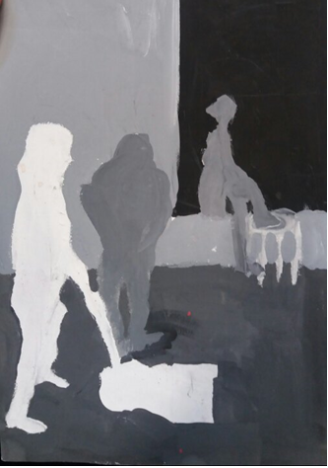
Работы детей
Рисунок 1Группировка фигур в композиции, тональный разбор
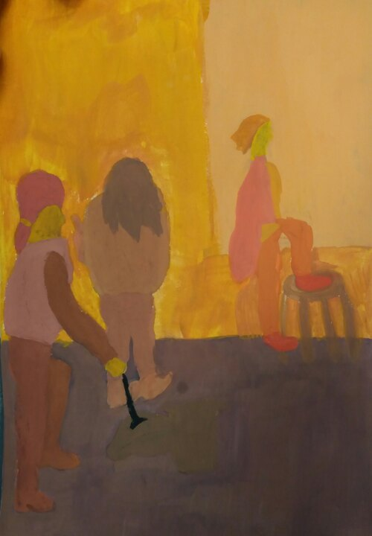
в чёрно-белом варианте
Рисунок 2 Группировка фигур в композиции, тональный разбор в цветном варианте
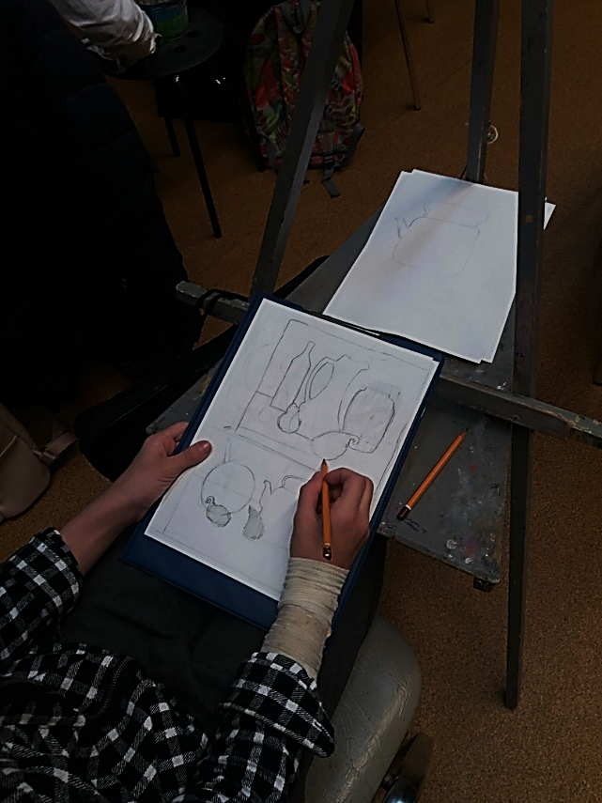
Продолжение приложения А
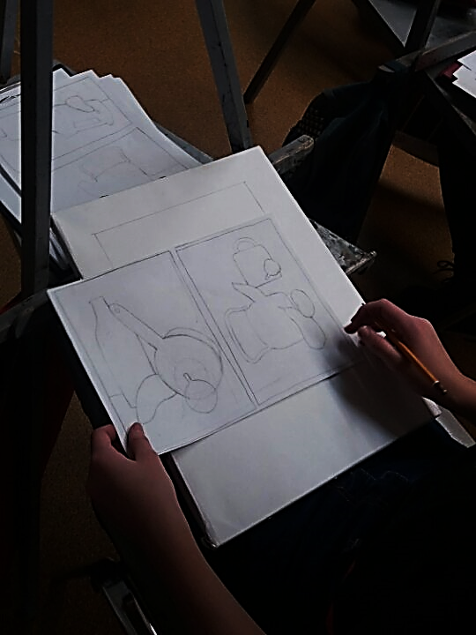
Рисунок 3 Рисунок 4
Поиск композиции натюрморта Поиск композиции натюрморта
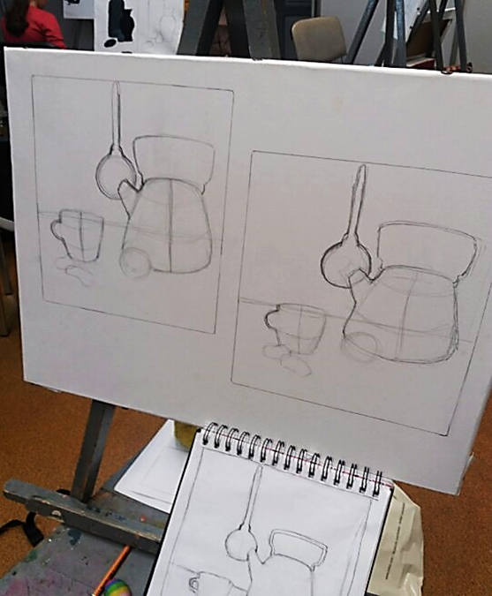
Рисунок 5Перенос эскиза на формат 30*40

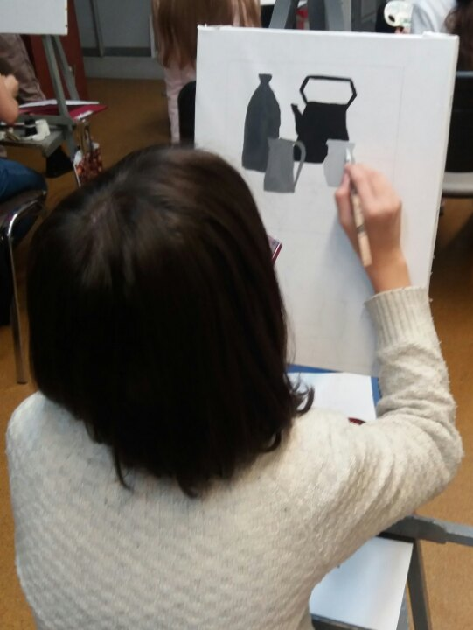
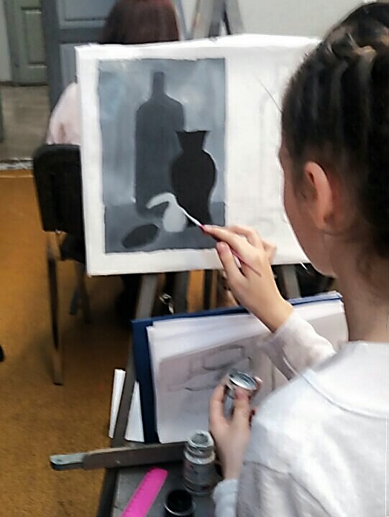
Продолжение приложения А
Рисунок 6 Выполнение тонового разбора в чёрно-белом варианте
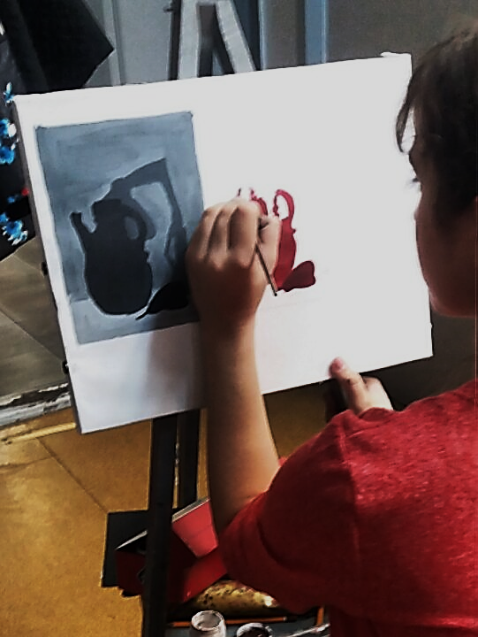
Рисунок 7 Выполнение тонового разбора в цветном варианте

Продолжение приложения А

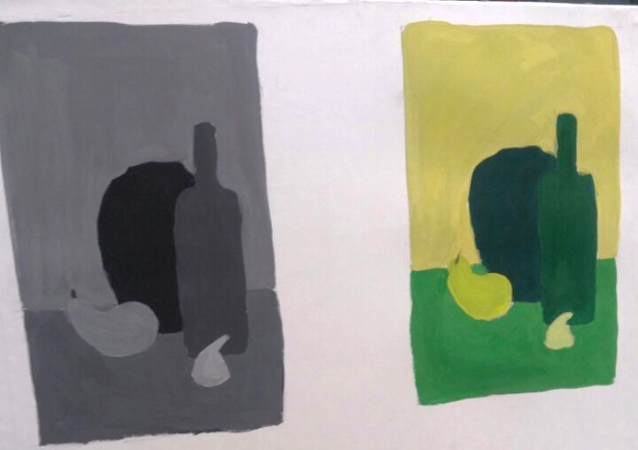

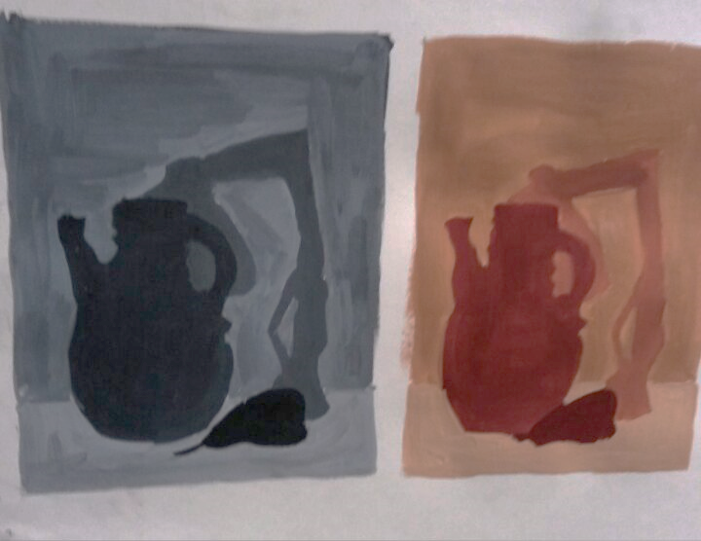
Рисунок 8Выполненная работа тонового разбора в черно-белом и цветном варианте, возраст 12 лет

Рисунок 9Выполненная работа тонового разбора в черно-белом и цветном варианте, возраст 11 лет

